油气藏工程网络应用平台 （REAS V4.0）

**一、软件用途：**

REAS(油气藏工程网络应用平台）是一个油气藏动态分析、开发效果评价、方案设计与管理系统，是一套基于企业网的油气藏评价、生产动态分析与方案优化设计的应用软件系统。

本平台不仅可以实现常规油气藏，而且扩展后可以实现页岩油气藏、煤层气藏和稠油油藏等非常规油气藏的评价和动态分析等，其中油气藏动态分析的图表分析方法是常用内容，用户引进本平台后，需要根据用户的实际情况搭建相应的图表分析系统，以便满足用户日常生产动态分析、预警和措施决策管理工作。

**二、软件名称：**

油气藏工程网络应用平台（REAS V4.0）

**三、必要性分析：**

目前国内许多油田已开始重视多学科综合性的油藏研究，特别是油田动态分析方法的综合应用，希望应用先进的计算机及其网络技术来提升这方面的应用水平。现在越来越多的人认识到，只有靠充分利用、发掘其现有数据，才能实现更大的效益。在统一的信息平台上建立起油田生产管理软件平台，实现油藏开采分析与研究业务的计算机化、科学化和规范化管理是目前技术发展的要求。

**四、功能介绍：**

本系统容纳了油田开发过程中的各种油气藏评价方法、图表分析方法和油气藏生产动态资料分析模型方法和国内各油田流行的一些油气藏工程的经验方法和分析图表，有关资料包括生产数据、注水注气数据和流静压等的各种图形及表格数据。

本系统能够与各油田的“油田勘探开发数据库标准”兼容，能够有效地解决信息资源整合与共享问题，可使有关的地质人员（油藏工程师）直接使用集成在数据库中的各种油气藏评价方法、动态分析方法、生产动态资料和地质资料，能在桌面上高效率地管理油气藏动态，并通过这些资料可靠地进行油气藏评价、定量和定性地判断储层动用状况和注水效果评价、井间连通状况、注采平衡和措施效果等。

本平台可以实现常规油气藏、页岩气藏、煤层气藏和稠油油藏的评价和动态分析等。

REAS(动态分析)能全面地改善油气藏生产数据的应用效果和应用方式，通过REAS应用软件平台服务可以把油气藏生产数据应用效率大幅提升，并极大地提高油气藏管理决策水平。

在应用层面上本系统由以下几个基本部分组成：

1. **油气藏基础信息系统**

油气藏基础信息系统 包括以下几项子系统：

* 1. 数据库管理系统

数据库管理系统一般是由系统管理员或数据库管理员实现用户的管理、权限管理、登录验证管理、数据库的引入和配置、数椐的修改、数椐备份、业务流程配置、数据整理、数据库状况的查询和统计以及事务跟踪日志等功能。

本子系统的主要具体功能为：

* + 用户管理：新增用户，管理用户账号，查询用户信息；
  + 业务权限管理：对于系统中的各个功能模块分配用户权限；在权限方面的管理非常严谨而且较为灵活，其中，系统管理员为最高权限者，可使用流程用户角色管理器指定其他用户，并设定其权限；
  + 数据库状况的查询和统计，能够及时方便的了解资料入库状况及报表的统计，例如：统计某测试项目某年度内的测试井数；
  + 实现数据的批量导入和导出、入库数据的校验；
  + 数据字典的管理（根据用户实际使用需要，及时追加数据库的字段）；
  + 文件夹管理：基于活动目录

实现各种文档的管理，包括栏目管理、流程管理等；

**◇** 事务跟踪日志，对用户的工作进行记录备案，实现企业管理的权责明确。使系统在应用过程中安全、可靠，若出现问题，可通过该模块进行验证，做到有据可查；

**◇** 帮助：提供详尽的系统帮助信息。

* 1. 数据录入系统

数据录入系统主要用于中心标准库数据的维护，实现通过网络获得各种静态、动态数据，采用目录树导航方式，实现各种油气藏动静态数据、生产数据的快速录入，提供边录入边校验功能，确保数据准确、快速录入。在标准化井名的基础上，实现井名快速查找、列表功能，防止因井名输写方式的不同造成数据库内数据紊乱。实现根据需要可添加新井，更新数据库的记录。

* 1. 基础信息导航系统

基础信息导航系统是整个系统的核心部分，主要包括了井点分布图导航系统和目录树导航。

一是井点分布图导航系统（可视化导航系统）：在井点实现对所有本井资料的全部信息的查询和历史对比。基于井点分布图（油气藏开采现状图或油气田区块构造图）的信息导航，用鼠标的点击油气藏区块的平面图，可分析了解从区块到井组、到单井、再到油层之间的各种油藏信息，从宏观到细节的油田开发信息（包括静态、生产、测试和措施等信息）；

二目录树导航系统：类似于Windows的资源管理器的应用，目录树索引主题包括油田、区块、井、层位、时间等。

* 1. 基础信息查询系统

实现各种井和油藏地质信息查询和地质绘图功能，本系统使用同时采用井点分布图形导航、功能导航、目录树导航的形式，并且3种方式可以交互使用

1. **油气藏评价系统**

本平台提供系统的影响油气田开发效果的各种地质特征因素的评价方法和评价标准。包括评价储层的颗粒结构因素、岩石孔隙结构因素、储层渗流物性因素、储层敏感性因素、含油气砂体分布因素、储层能量指标及原油物性因素等影响采收率的地质因素，以及20多个油藏地质特征参数评价方法和标准。

1. **油、气藏工程经验公式方法系统**

本平台提供了高压物性计算、可采储量计算、采收率计算、相对渗透率曲线计算、合理生产压差计算、注水压力保持水平计算、产能计算、配注量计算、井网井距井网密度计算、开发指标预测、排水采气临界流量计算、底水锥进临界流量计算、利用井口油套压计算流压、地层压力计算、温度和压力梯度计算等油气藏经验公式方法。

1. **生产数据分析系统**

油气井和油气藏的各种图表分析方法

1. 油、气藏、井组和单井的常规开发动态分析的各种开采曲线、注水曲线、生产指标对比、注采井组曲线对比分析。
2. 单井、井组增油量计算
3. Arps递减分析：可实现指数、双曲、调和递减分析，实现开发指标预测、产量预测，可采储量计算。
4. 模型预测方法：包括H-C-Z模型、 Wang-Li模型、卡彼托夫衰减曲线分析和广义翁氏模型方法。
5. 水驱特征曲线分析：实现了甲型、乙型、丙型、丁型、张金庆、俞启泰等特征分析方案。
6. 水驱驱替系列：包括凸型、凸S型、S型、凹S型、凹型、超凸和超凹型7种分析方法。
7. 物质平衡方法：包括了Blasigame生产数据分析（流动物质平衡方法）Agarwal-Gardner生产数据分析、常规的油、气藏物质平衡分析方法以及基于流压速率的物质平衡分析。
8. 产量分布图、含水分布图。
9. 含水变化分析（含水与各参数关系曲线）。

（10）开发效果分析、井网图可以添加断层等构造信息。

（11）产量变动原因分析以及生产动态预警功能等。

1. **油气藏工程方案优化设计系统**

本平台提供全面、尖端及实时更新的油气工程方案设计知识的应用服务解决方案、高效整合企业产品与技术信息资源并存储云端、实现全行业资源共享与交流、极大提高油气藏工程方案设计效率、降低企业运维成本、实现基于互联网云端的方案设计即“方案云设计”。

下文图给出注水开发油藏的功能描述案例说明，其它类型油气藏可以提供类似功能。



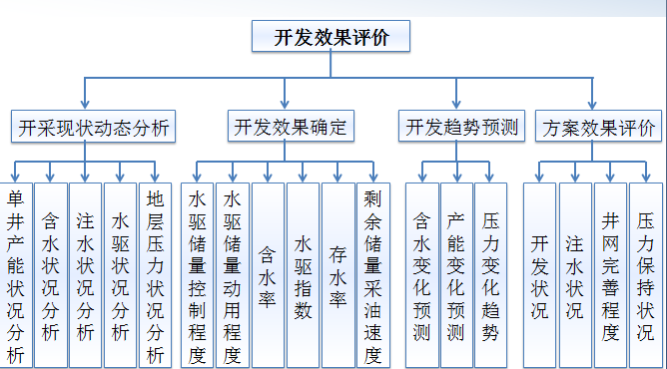

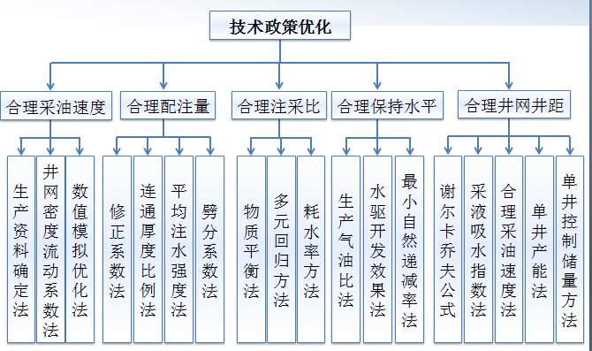

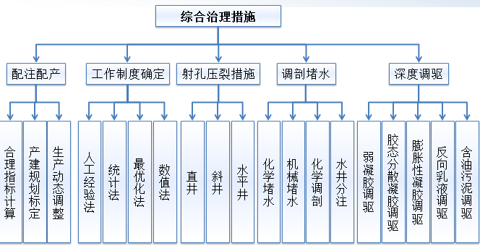

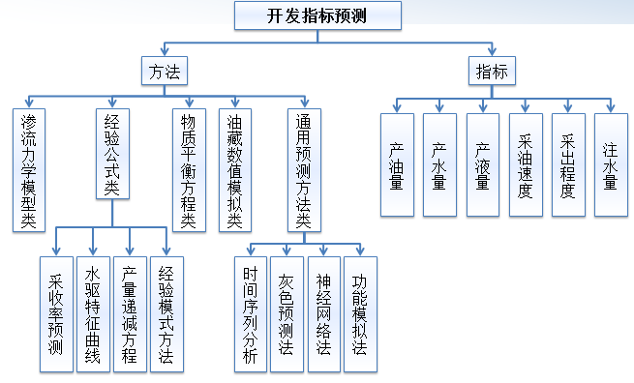

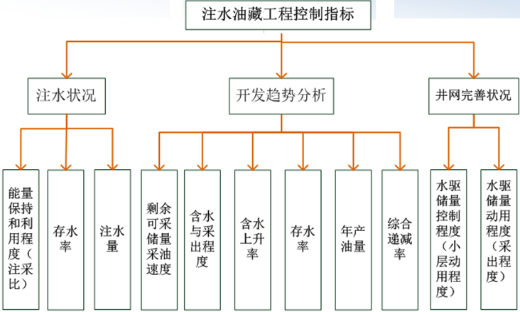

**五、软件模块特点：**

1. 基于SOA（面向服务架构）的Web Service多层体系结构软件技术，建立的一套集成油气藏开发动态信息的云平台组件系统，可以满足企业个性化的应用需求。
2. 通过人机交互前端，完成数据获取、数据组织管理、模型选择、参数选择、图形方式、统计分析处理、结果显示和打印输出。
3. 在分析图形时很快定位数据，可以随时查阅，图形具有缩放、移动和编辑等功能，可随时修改打印输出工作报告。各种图形的表现简单、直观、明了，符合地质习惯。图形相关数据点的动态显示、标注，有关的随时调看。
4. 本系统同时采用井点分布图形导航、功能导航和目录树导航的形式，这3种方式可以交互使用。系统使分析过程实现了图形化、直观化，使用贴近于人的思路，分析应用过程简单，可以依次选择油气田、区块、小区块、井组和单井以及层位实现动态分析。
5. 该系统具有功能强大、运行速度快、人机界面友好、操作简单、维护简便的特点。
6. 该系统针对中国石油上游业务的实际需求，按照面向对象的思想，建立一体化的具有知识管理功能的应用软件云平台。实现油田生产、经营和管理的信息化与集成化，实现多学科的协同工作。
7. 实现初级工程快速达到高级工程师水平进行油气藏评价和方案设计，有效解决油田人员知识能力赶不上油田发展速度的问题。

**六、使用过REAS系统部分功能的应用单位：**

中国石油浙江油田分公司

中国石化西北油田分公司

中海油上海分公司

西安石油大学

中国石油大学（北京）

中国石油吉林油田分公司